LAPORAN PRAKTIKUM

KONFIGURASI JARINGAN MELALUI MODE TEXT



Oleh:

Nama : Diki Candra

NIM : 2022903430010

Kelas : TRKJ 1b

Jurusan : TIK

PRODI : TRKJ

D4 TEKNOLOGI REKAYASA KOMPUTER JARINGAN

POLITEKNIK NEGERI LHOKSEMAWE

2022/2023

DAFTAR ISI

BAB I 3

PENDAHULUAN 3

A. Tujuan Pembelajaran 3

B. Materi 3

C. Penggunaan Aplikasi Nano 4

BAB II 6

PRAKTIKUM 6

2.1 ALAT DAN BAHAN 6

2.2 TUJUAN PRAKTIKUM 6

2.3 LANGKAH-LANGKAH PRAKTIKUM 6

KESIMPULAN 10

# BAB I

# PENDAHULUAN

## A. Tujuan Pembelajaran

1. memberikan pemahaman dan keterampilan kepada pengguna Linux tentang cara mengkonfigurasi jaringan melalui terminal atau mode teks, yang merupakan cara yang umum digunakan oleh administrator jaringan untuk mengelola server dari jarak jauh melalui SSH.
2. pengguna akan mempelajari bagaimana mengatur alamat IP secara manual atau menggunakan DHCP, mengatur DNS, menguji koneksi jaringan dengan menggunakan perintah ping, dan mengedit file teks dengan menggunakan aplikasi editor teks Nano.
3. pengguna akan memiliki pengetahuan dasar yang dibutuhkan untuk mengelola jaringan pada sistem operasi Linux secara efektif.

## B. Materi

Konfigurasi alamat IP adalah salah satu cara untuk menghubungkan komputer ke jaringan. IP atau Internet Protocol merupakan alamat yang digunakan oleh komputer untuk dapat dikenali di jaringan. IP terdiri dari dua bagian, yaitu bagian Network ID dan Host ID. Network ID merupakan alamat jaringan, sedangkan Host ID merupakan alamat komputer pada jaringan tersebut. Konfigurasi alamat IP pada sistem Linux dapat dilakukan secara manual atau menggunakan server DHCP.

Konfigurasi IP secara manual dapat dilakukan dengan membuka file /etc/network/interfaces dan menambahkan konfigurasi seperti address, netmask, dan gateway. Contohnya, untuk mengkonfigurasi alamat IP 192.168.1.100 dengan netmask 255.255.255.0 dan gateway 192.168.1.1, kita dapat menambahkan baris berikut pada file /etc/network/interfaces:

auto eth0

iface eth0 inet static

address 192.168.1.100

netmask 255.255.255.0

gateway 192.168.1.1

Setelah itu, jalankan perintah **sudo service networking restart** untuk menerapkan konfigurasi tersebut.

Selain konfigurasi alamat IP, konfigurasi alamat DNS juga penting untuk menghubungkan komputer ke jaringan. DNS atau Domain Name System adalah sistem untuk mengonversi nama domain menjadi alamat IP. Konfigurasi alamat DNS pada sistem Linux dapat dilakukan dengan membuka file /etc/resolv.conf dan menambahkan alamat DNS server yang digunakan, misalnya:

nameserver 8.8.8.8

nameserver 8.8.4.4

Dengan mengkonfigurasi alamat IP, alamat DNS, dan Proxy, komputer dapat terhubung ke jaringan dan terhubung ke internet. Hal ini sangat penting terutama untuk keperluan bisnis, kantor, atau akademik di mana akses ke internet sangat dibutuhkan.

## C. Penggunaan Aplikasi Nano

Nano adalah aplikasi teks editor yang biasa digunakan pada sistem operasi Linux dan Unix. Aplikasi ini dijalankan melalui terminal dengan antarmuka berbasis teks, dan banyak digunakan oleh administrator jaringan dalam mengakses server dari jarak jauh, seperti melalui terminal server SSH.

Langkah-langkah untuk membuat dan membuka file teks menggunakan Nano, serta konfigurasi alamat IP dan DNS pada sistem Linux menggunakan aplikasi ini.

Langkah-langkah untuk membuat dan membuka file teks dengan menggunakan Nano, termasuk cara untuk menulis teks pada file, menyimpan, dan keluar dari aplikasi Nano.

Melakukan konfigurasi alamat IP pada sistem Linux menggunakan Nano. Ada dua jenis konfigurasi alamat IP yang dapat diterapkan, yaitu konfigurasi otomatis melalui server DHCP dan konfigurasi manual. Materi ini menjelaskan langkah-langkah untuk mengaktifkan konfigurasi alamat IP pada kedua jenis konfigurasi tersebut.

Konfigurasi DNS pada sistem Linux menggunakan Nano. Langkah-langkah ini meliputi cara membuka file /etc/resolv.conf dan menambahkan alamat DNS yang akan digunakan. Terakhir, materi ini juga memberikan contoh perintah ping untuk memastikan koneksi jaringan telah berhasil dilakukan.

Secara keseluruhan, materi "Penggunaan Aplikasi Nano" memberikan dasar-dasar tentang cara menggunakan aplikasi Nano untuk mengelola file teks dan melakukan konfigurasi alamat IP dan DNS pada sistem Linux.

# BAB II

# PRAKTIKUM

## 2.1 ALAT DAN BAHAN

* Aplikasi Virtualbox
* Laptop

## 2.2 TUJUAN PRAKTIKUM

* mengenal dan memahami penggunaan aplikasi Nano sebagai text editor pada sistem operasi Linux melalui terminal.
* mempelajari konfigurasi jaringan melalui mode teks, seperti konfigurasi alamat IP secara manual dan otomatis menggunakan DHCP, serta pengaturan DNS pada sistem Linux.
* Dengan memahami materi ini, pengguna Linux dapat melakukan konfigurasi jaringan melalui terminal dengan lebih efisien dan efektif.

## 2.3 LANGKAH-LANGKAH PRAKTIKUM

* Buka terminal pada debian dan login sebagai Root.
* jalankan perintah berikut untuk membuat file baru melalui Nano dengan nama contoh1.txt yang berada pada direktori home dari user saat ini. nano ~/contoh1.txt.

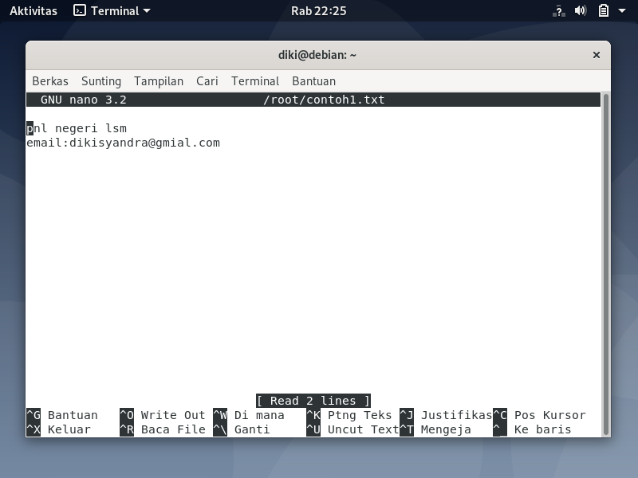

Pada tampilan diatas ini ketikkan nama sekolah masing-masing, contohnya seperti dibawah ini, Untuk menutup dan menyimpan file tekan Ctrl + X kemudian pada pertanyaan yang muncul tekan Y lalu Enter.

* Bukalah file /etc/network/interfaces menggunakan nano

nano /etc/network/interfaces

* ambahkan atau modifikasi baris berikut pada file. Sesuaikan eth0 dengan perangkat jaringan yang terdeteksi oleh Debian.

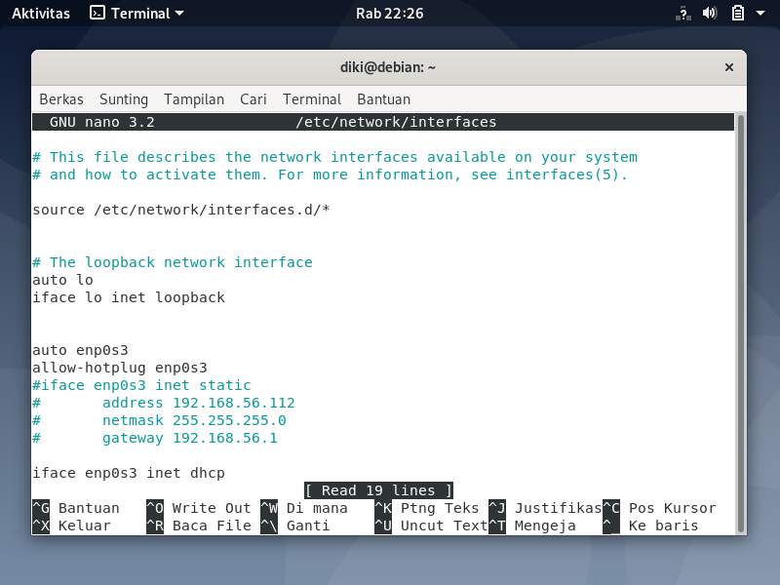

* Tutup dan simpan file yang telah diedit tersebut. Setelah itu, jalankan perintah berikut untuk mengaktifkan konfigurasi alamat IP yang telah dibuat.

/etc/init.d/networking restart

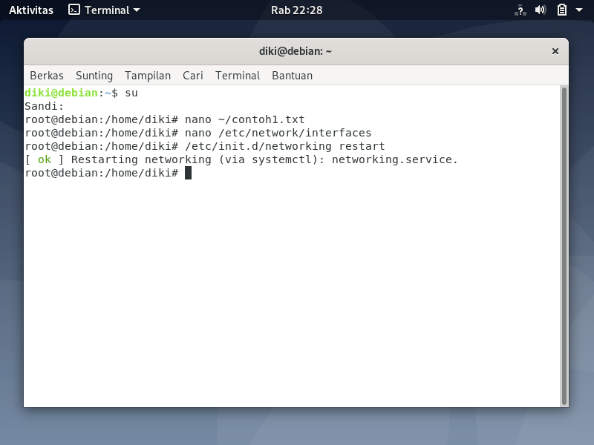

* Pengaturan DNS untuk komputer pada sistem Linux dapat dilakukan dengan langkah-langkah berikut.
* Buka file /etc/resolv.conf menggunakan nano

nano /etc/resolv.conf

* Tambahkan alamat DNS yang akan digunakan dengan format berikut. Jika lebih dari satu tambahkan dengan menggunakan format yang sama pada baris berikutnya.

nano /etc/resolv.conf

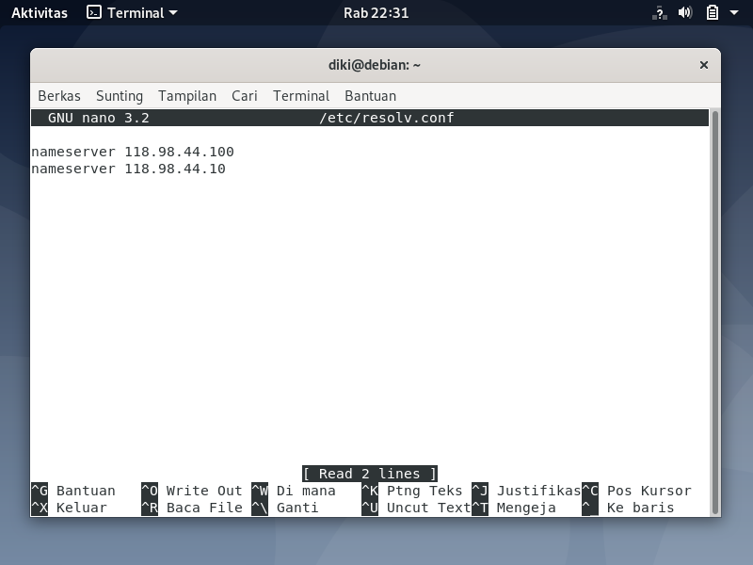

* Jika ingin melihat konfigurasi DNS yang telah dilakukan menggunakan perintah berikut.

cat /etc/resolv.conf

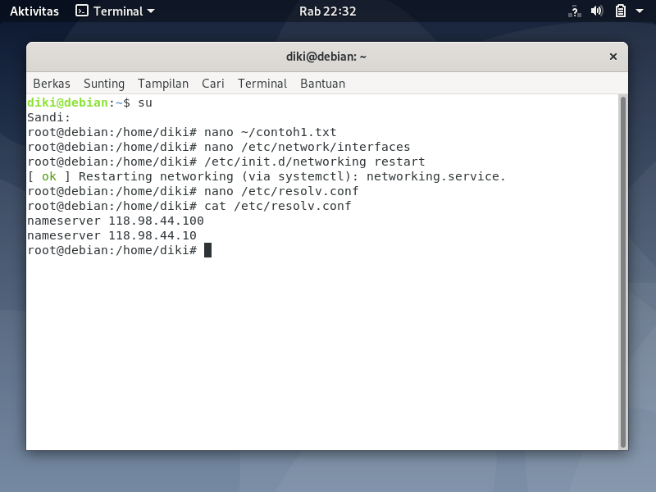

* Berikut Contoh Ping ke google mengunakan perintah “ping 8.8.8.8”

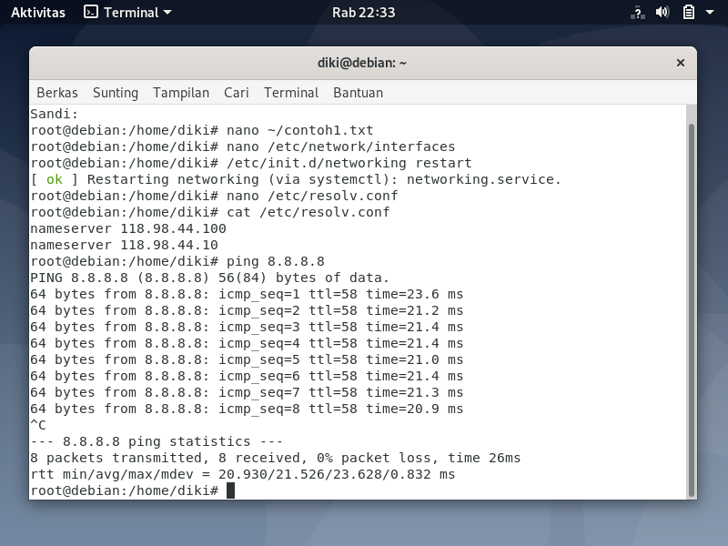

Analisa :

Langkah-langkah yang dijelaskan dalam praktikum di atas adalah penggunaan aplikasi Nano dan konfigurasi jaringan melalui mode teks sistem operasi pada sistem Linux.

Pada bagian penggunaan aplikasi Nano, dijelaskan cara membuat file teks baru dengan nama dan lokasi tertentu menggunakan Nano. Selain itu, juga dijelaskan cara membuka dan mengedit file teks yang sudah ada dengan menggunakan Nano.

Sedangkan pada bagian konfigurasi jaringan, dijelaskan cara melakukan konfigurasi alamat IP dengan dua metode yaitu konfigurasi otomatis melalui server DHCP dan manual. Pada konfigurasi manual juga dijelaskan cara mengecek keberhasilan koneksi dengan menggunakan perintah ping.

Terakhir, dijelaskan cara melakukan konfigurasi DNS pada sistem Linux dengan menambahkan alamat DNS pada file /etc/resolv.conf dan mengecek konfigurasi tersebut dengan melakukan ping ke salah satu domain di internet.

Dengan melakukan praktikum ini, diharapkan pengguna dapat memahami cara menggunakan aplikasi Nano dan melakukan konfigurasi jaringan serta DNS pada sistem Linux melalui mode teks.

# KESIMPULAN

Penggunaan aplikasi Nano pada sistem operasi Linux sangat membantu dalam mengedit dan membuat file teks lewat terminal. Selain itu, konfigurasi jaringan juga merupakan hal yang penting dan perlu dikuasai oleh administrator jaringan. Ada dua jenis konfigurasi alamat IP yang dapat diterapkan, yaitu otomatis melalui server DHCP dan manual. Selain itu, pengaturan DNS juga penting untuk dapat mengakses situs web di internet. Dalam melakukan konfigurasi jaringan dan DNS, langkah-langkah yang jelas dan benar perlu dilakukan agar dapat menghindari kesalahan dan memastikan keberhasilan koneksi jaringan.